Lakimuutokset koulutus

Aika: 22.2.2020 klo 12-15

Paikka: Porin Teollisuustyöntekijät ry toimisto, Pohjoispuisto 2

Kouluttajana Timo Lehto Teollisuusliitto

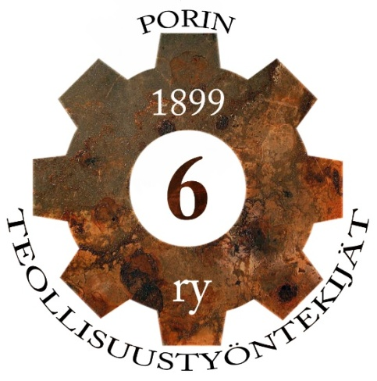
Ilmoittautumiset: www.porinteollisuus6.fi/ilmoittautumiset

